[](https://www.google.nl/url?sa=i&rct=j&q=&esrc=s&source=images&cd=&cad=rja&uact=8&ved=2ahUKEwiP3fCv_ufbAhXKyKQKHS9gCAIQjRx6BAgBEAU&url=https://www.kunstspiegel.nl/montpellier-gouden-lijst-van-hout.html&psig=AOvVaw2zLux3J3qM_wKPd7s_YKTk&ust=1529781471842677)

**TAAL KNIP EEN GEDICHT**

**Benodigheden:**

* Kranten, tijdschriften, folders / schaar / plakstift

**Werkwijze:**

* Verzamel woorden die jou aanspreken en knip deze uit.
* Leg uitgeknipte woorden of zinnen naast en onder elkaar en verbind ze tot een gedicht (het hoeft niet te rijmen, het mag wel, je mag ook spelen met de vorm)
* Bedenk bij het rangschikken welk gevoel en/of welke boodschap je wilt overbrengen. Knip en schuif tot je helemaal tevreden bent en het gedicht goed ‘loopt’.
* Zoek ook een titel voor je gedicht en voeg die toe.
* Plak je gedicht in deze lijst.

**Verbeeldingskracht** (ik heb buiten kaders gedacht, geexperimenteerd, iets vernieuwends toegevoegd door…)

**Scheppingskracht** (de volgende middelen, materialen, technieken, vaardigheden en kennis heb ik ingezet):

**Zeggingskracht** (het verhaal dat ik vertel is... Het spreekt de verbeelding van anderen aan / is inspirerend voor anderen door….):

**Ik heb bij deze opdracht over mijn eigen creativiteit en expressieve vermogen geleerd….**

**Deze opdracht, of delen ervan, kan ik wel/niet inzetten voor mijn doelgroep,**

**omdat….**(denk breed over de doelgroep, denk creatief/kan eventueel iets aangepast worden, leg uitgebreid uit)

[](https://www.google.nl/url?sa=i&rct=j&q=&esrc=s&source=images&cd=&cad=rja&uact=8&ved=2ahUKEwiP3fCv_ufbAhXKyKQKHS9gCAIQjRx6BAgBEAU&url=https://www.kunstspiegel.nl/montpellier-gouden-lijst-van-hout.html&psig=AOvVaw2zLux3J3qM_wKPd7s_YKTk&ust=1529781471842677)

**TAAL** vervolg van ’knip een gedicht’**: MIJN KNIPGEDICHT IN EEN BEELD**

**Benodigheden:**

* Knipgedicht / materiaal naar keuze om een ‘beeld’ te maken

**Werkwijze:**

* Taal wordt vaak ondersteund door beelden, dit kan bijvoorbeeld met foto’s, collages, tekeningen, schilderingen, etc. **Stichting Plint** geeft op deze manier posters uit, kunstenaars maken een sprekend en passend beeld bij een gedicht.
* Zoek op google 2 Plint-posters uit die jou aanspreken, print ze en plak ze op.
* Neem het door jou gemaakte ‘knipgedicht’ voor je en bedenk een beeld dat goed bij jouw gedicht past. Kies materialen/technieken waarmee je je beeld wilt uitvoeren.
* Teken eerst een ontwerp voor je poster waarin je de tekst van jouw gedicht samen met het zelfbedachte beeld samenvoegt tot een sterk, passend geheel.
* Maak je posterontwerp in deze lijst.

**Verbeeldingskracht** (ik heb buiten kaders gedacht, geexperimenteerd, iets vernieuwends toegevoegd door…)

**Scheppingskracht** (de volgende middelen, materialen, technieken, vaardigheden en kennis heb ik ingezet):

**Zeggingskracht** (het verhaal dat ik vertel is... Het spreekt de verbeelding van anderen aan / is inspirerend voor anderen door….):

**Ik heb bij deze opdracht over mijn eigen creativiteit en expressieve vermogen geleerd….**

**Deze opdracht, of delen ervan, kan ik wel/niet inzetten voor mijn doelgroep, omdat ….**

(denk breed over de doelgroep, denk creatief/kan eventueel iets aangepast worden, leg uitgebreid uit)

[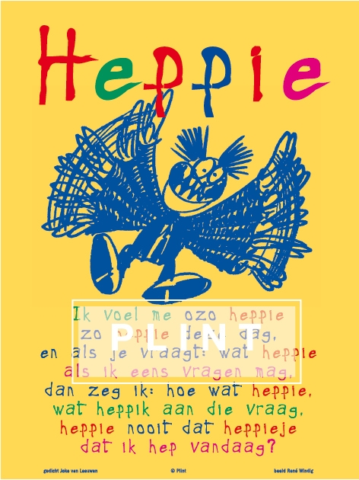](https://www.google.nl/url?sa=i&rct=j&q=&esrc=s&source=images&cd=&cad=rja&uact=8&ved=2ahUKEwiMy-SqjejbAhWD3KQKHRvVCqgQjRx6BAgBEAU&url=https://www.plint.nl/posters/poezieposters-voor-7-tot-107/poezieposter-met-gedicht-heppie-van-joke-van-leeuwen/&psig=AOvVaw1AsCfJ2cqHZjh1QVGYS2ij&ust=1529785492351195)

[](https://www.google.nl/url?sa=i&rct=j&q=&esrc=s&source=images&cd=&cad=rja&uact=8&ved=2ahUKEwjrzqvX_OnbAhWGjqQKHfooB6EQjRx6BAgBEAU&url=https://www.kunstspiegel.nl/zwolle-bolle-gouden-schilderijlijst.html&psig=AOvVaw2zLux3J3qM_wKPd7s_YKTk&ust=1529781471842677)

**TAAL MIJN NOORDERPLANTSOEN**

**Benodigheden:**

* Bezoek aan het Noorderplantsoen, pen/fineliner, papier, materiaal naar keuze

**Werkwijze:**

* Je start met het afleggen van een inspiratiebezoek aan het Noorderplantsoen van maximaal 30 minuten. Informeer je docent hoe laat je vertrekt en hoe laat je terug zult zijn.
* Wandel met je Art Journal naar het Noorderplantsoen en kies 1 plek waar je 15 minuten blijft.
* Ervaar de omgeving/mensen om je heen; kijk en/of sluit je ogen, luister, voel, observeer, raak aan, pak iets op, etc. Teken iets wat je aandacht trekt, schrijf iets op, neem iets mee.
* Ga terug naar school.
* Schrijf een gedicht of kort verhaal over je ervaring in het plantsoen en maak er een kleine (pen)tekening of iets anders kleins beeldends bij.
* Werk het geheel uit in deze schilderijlijst en geef het werk de titel ‘Mijn Noorderplantsoen’.

**Verbeeldingskracht** (ik heb buiten kaders gedacht, geexperimenteerd, iets vernieuwends toegevoegd door…)

**Scheppingskracht** (de volgende middelen, materialen, technieken, vaardigheden en kennis heb ik ingezet):

**Zeggingskracht** (het verhaal dat ik vertel is... Het spreekt de verbeelding van anderen aan / is inspirerend voor anderen door….):

**Ik heb bij deze opdracht over mijn eigen creativiteit en expressieve vermogen geleerd….**

**Deze opdracht, of delen ervan, kan ik wel/niet inzetten voor mijn doelgroep, omdat ….**

(denk breed over de doelgroep, denk creatief/kan eventueel iets aangepast worden, leg uitgebreid uit)

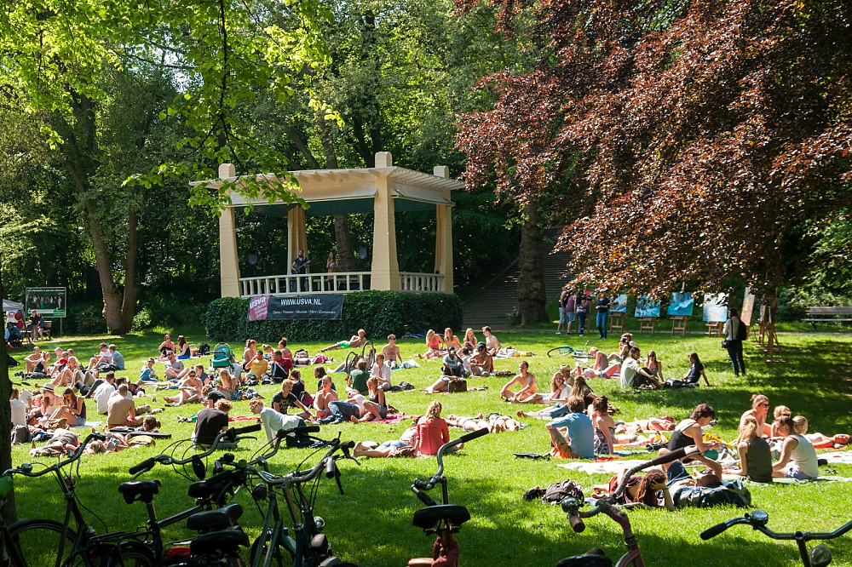

[](https://www.google.nl/url?sa=i&rct=j&q=&esrc=s&source=images&cd=&cad=rja&uact=8&ved=2ahUKEwjEq4_w3unbAhXFsKQKHb3qC_sQjRx6BAgBEAU&url=https://www.kunstspiegel.nl/haarlem-tijdloze-zwarte-schilderijlijst.html&psig=AOvVaw2zLux3J3qM_wKPd7s_YKTk&ust=1529781471842677)

**TAAL SPOKEN WORD: IK BEN….**

**Benodigheden:**

* Pen/fineliner

**Werkwijze:**

* Spoken Word is een voordrachtskunst waarbij een (meestal poëtisch) verhaal ritmisch wordt geschreven en dan voorgedragen.
* Lees de link: <https://www.lkca.nl/artikelen/blog-spoken-word-babs-gons> en kijk naar de voordracht van Spoken-Word-kunstenaar Derek Otte: <https://www.youtube.com/watch?v=zohqHou6U04> (link aanklikken: zie wiki EXTL)
* Je gaat nu je eigen Spoken-Word voordracht op papier zetten.
* Begin met ‘Ik ben….’ en associeer aan een stuk door op een los A4tje. Zet het (te veel) nadenken uit, laat je gedachten de vrije loop, oordeel niet en laat onafgebroken de woorden op het papier komen.
* Lees wat je hebt geschreven door en vorm van de mooiste en beste woorden en/of zinnen een ritmisch, goed lopende voordracht. Schrijf je voordracht in deze lijst.

**Verbeeldingskracht** (ik heb buiten kaders gedacht, geexperimenteerd, iets vernieuwends toegevoegd door…)

**Scheppingskracht** (de volgende middelen, materialen, technieken, vaardigheden en kennis heb ik ingezet):

**Zeggingskracht** (het verhaal dat ik vertel is... Het spreekt de verbeelding van anderen aan / is inspirerend voor anderen door….):

**Ik heb bij deze opdracht over mijn eigen creativiteit en expressieve vermogen geleerd….**

**Deze opdracht, of delen ervan, kan ik wel/niet inzetten voor mijn doelgroep, omdat ….** (denk breed over de doelgroep, denk creatief/kan eventueel iets aangepast worden, leg uitgebreid uit)

[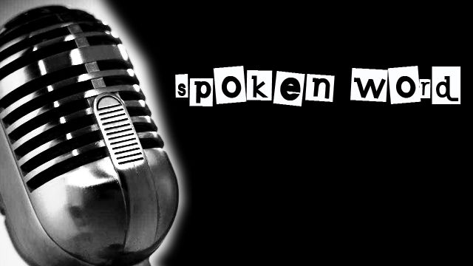](http://www.google.nl/url?sa=i&rct=j&q=&esrc=s&source=images&cd=&cad=rja&uact=8&ved=2ahUKEwiW_vnu5unbAhUKDewKHV3hDIQQjRx6BAgBEAU&url=http://www.education-cities.com/spoken-word-empowers-authentic-voices/?lang%3Den&psig=AOvVaw18my0WFJcnGdIp0iwVm5My&ust=1529843907296825)

[](http://www.rgbstock.nl/photo/mhiy7g8/Schilderijlijst)

**TAAL BLACKOUT POETRY**

**Benodigheden:**

* Tekstpagina uit een boek, zwarte stiften, eventueel kleurstiften

**Werkwijze:**

* Blackout poetry wordt in het Nederlands stiftgedicht genoemd. Bij deze creatieve vorm van dichten pak je een oude bladzijde uit een boek/tijdschrift en kleur je deze in met een stift (of potlood) tot er nog een paar woorden over blijven. Deze woorden vormen het gedicht.
* Google op ‘blackout poetry’ en bekijk een aantal voorbeelden ter inspiratie. Kies 2 uit die je aanspreken, print ze en plak ze in je Art Journal.
* Snijd een tekstpagina uit een boek.
* Lees en bestudeer de bladzijde en kijk wat je er in ziet, neem hier wat tijd voor.
* Beslis welke woorden je gaat gebruiken om een gedicht te maken en versterk het gedicht met een passend beeld zoals je ook in voorbeelden hebt gezien. Plak je werk in deze lijst.

**Verbeeldingskracht** (ik heb buiten kaders gedacht, geexperimenteerd, iets vernieuwends toegevoegd door…)

**Scheppingskracht** (de volgende middelen, materialen, technieken, vaardigheden en kennis heb ik ingezet):

**Zeggingskracht** (het verhaal dat ik vertel is... Het spreekt de verbeelding van anderen aan / is inspirerend voor anderen door….)

**Ik heb bij deze opdracht over mijn eigen creativiteit en expressieve vermogen geleerd….**

**Deze opdracht, of delen ervan, kan ik wel/niet inzetten voor mijn doelgroep, omdat….**

(denk breed over de doelgroep, denk creatief/kan eventueel iets aangepast worden, leg uitgebreid uit)

**[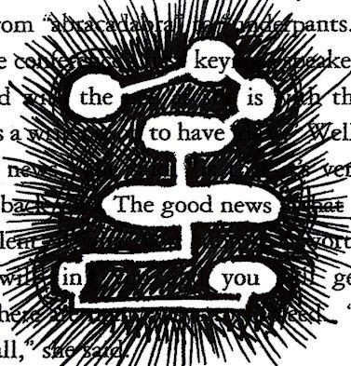](https://www.google.nl/url?sa=i&rct=j&q=&esrc=s&source=images&cd=&cad=rja&uact=8&ved=2ahUKEwjp04qduPjZAhXHtBQKHYSKDB8QjRx6BAgAEAU&url=https://www.smore.com/d6ezr-blackout-poetry-challenge&psig=AOvVaw1LODJs6auhS--yfyP1VGwE&ust=1521550686080829)[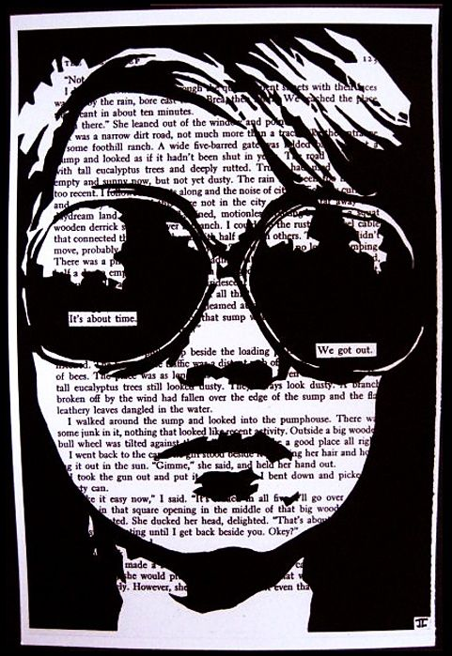](https://www.google.nl/url?sa=i&rct=j&q=&esrc=s&source=images&cd=&cad=rja&uact=8&ved=2ahUKEwjgseHBuPjZAhVMPhQKHYNjDmoQjRx6BAgAEAU&url=https://www.pinterest.com/explore/blackout-poetry/&psig=AOvVaw1LODJs6auhS--yfyP1VGwE&ust=1521550686080829)**

[](https://www.google.nl/url?sa=i&rct=j&q=&esrc=s&source=images&cd=&cad=rja&uact=8&ved=2ahUKEwiP3fCv_ufbAhXKyKQKHS9gCAIQjRx6BAgBEAU&url=https://www.kunstspiegel.nl/montpellier-gouden-lijst-van-hout.html&psig=AOvVaw2zLux3J3qM_wKPd7s_YKTk&ust=1529781471842677)

**TAAL GETEKENDE BRIEF**

**Benodigheden:**

* Lijntjespapier, pen, A4- tekenpapier, potloden, stiften, fineliner

**Werkwijze:**

* Schrijf een brief aan een persoon waarvan je graag wilt dat deze de brief ontvangt. Het onderwerp bepaal je helemaal zelf.
* Verwerk je brief vervolgens in een ‘getekende brief’ waarbij je de inhoud van de brief verwerkt in vorm van b.v. een mens, dier, landschap of anders. Geef met potloodlijnen de contouren aan waarbinnen je gaat schrijven. Schrijf nu je brief binnen de contouren in zwart-wit of met kleurde stiften. Gum de hulplijnen uit.
* Plak je werk in je Art Journal en beantwoord onderstaande vragen

**Verbeeldingskracht ( ik heb buiten kaders gedacht, geëxperimenteerd, iets vernieuwends toegevoegd door..)**

**Scheppingskracht** ( de volgende middelen, materialen, techniek, vaardigheden en kennis heb ik ingezet):

**Zeggingskracht** ( het verhaal dat ik vertel is… Het spreek de verbeelding van anderen aan/is inspirerend voor anderen door…):

**Ik heb bij deze opdracht over mijn eigen creativiteit en expressieve vermogens geleerd….**

**Deze opdracht, of delen ervan, kan ik wel/ niet inzetten voor mijn doelgroep omdat…**( denk breed over de doelgroep en denk creatief)

